**ANALYSE DE LA VALEUR**

**D’UNE PERCEUSE À MAIN**

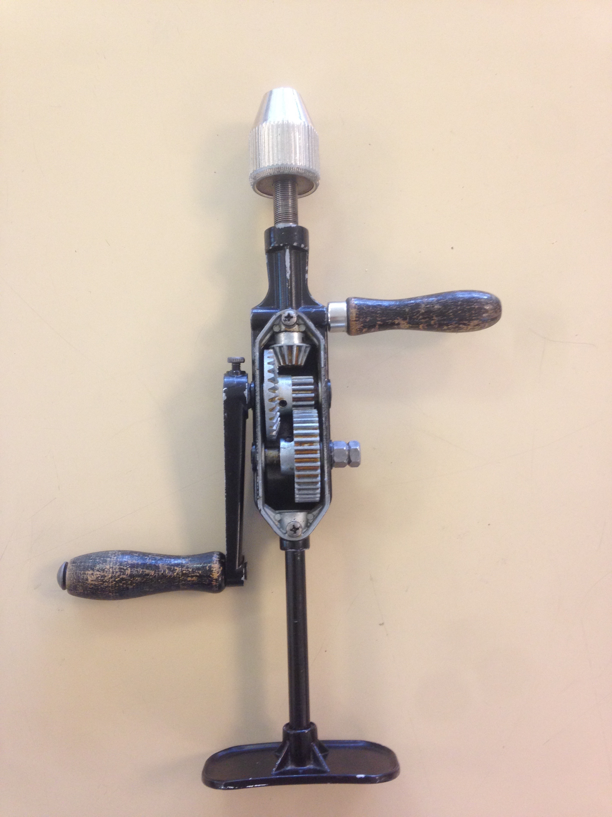

Etudiants : Professeurs encadrants :

Charlotte-Marie CHAURAY Rémi GAUTIER

Dan ELBAZ

Alice FROIDEVAUX

Guillaume LARIEU

Julie WALLARD

Sommaire

I. Introduction 3

II. Analyse du besoin 3

III. Analyse Fonctionnelle externe du produit 3

IV. Analyse Fonctionnelle interne du produit 4

V. Analyse des coûts 5

VII. Conclusion 5

# Introduction

Notre étude porte sur **une perceuse à main.** L’objectif est d’analyser les besoins auxquels répond ce système. Nous déterminerons en premier les **fonctions principales** et **d’adaptation** de la perceuse puis nous réaliserons une **analyse fonctionnelle interne** de ce dernier pour déterminer les différents flux.

Le but de notre étude est de faire une **analyse de coûts** pour notre client, un fabriquant de perceuse à main, qui veut réduite ses coûts de production. L’analyse fonctionnelle précédente nous permet de faire une étude de coûts pour notre client.

# Analyse du besoin

L’analyse du besoin nous permet de nous positionner sur le besoin de l’industriel

Pour cela, on doit déterminer le besoin de notre client. Nous savons qu’il ne veut pas modifier l’action de percer en (avec de la colle par exemple). On a donc bien comme analyse du besoin, le schéma ci-dessous :

**Système (perceuse à main + foret)**

# Analyse Fonctionnelle externe du produit

On cherche à savoir ce que fait la perceuse face aux différents éléments extérieurs qui sont en contact avec elle.

**Perceuse à main**

Fp2

Fp1

Fp3

Fa4

Fp5

Remarque :

On met le foret à l’extérieur de notre produit car il est indépendant de l’objet de mon étude. Car l’objectif de notre étude est de remettre en cause les principes d’utilisation de la perceuse et non des forêts. La perceuse par son fonctionnement doit être fonctionnelle indépendamment du foret.

Le foret, lui est à changer en fonction de l’action à faire avec la perceuse.

Fonction de la perceuse à main :

***Fp1 :*** la perceuse permet à l’utilisateur de mettre en rotation le foret.

***Fp2 :*** la perceuse permet à l’utilisateur de positionner le foret sur l’endroit à percer.

***Fp3 :*** la perceuse permet à l’utilisateur de pousser le foret.

***Fa4 :*** la perceuse doit résister aux agressions du milieu extérieur (déformations corrosion, chocs..).

**Fa5** : La perceuse doit être compatible avec différents types et taille de forets

# Analyse Fonctionnelle interne du produit

### Bloc diagramme fonctionnel

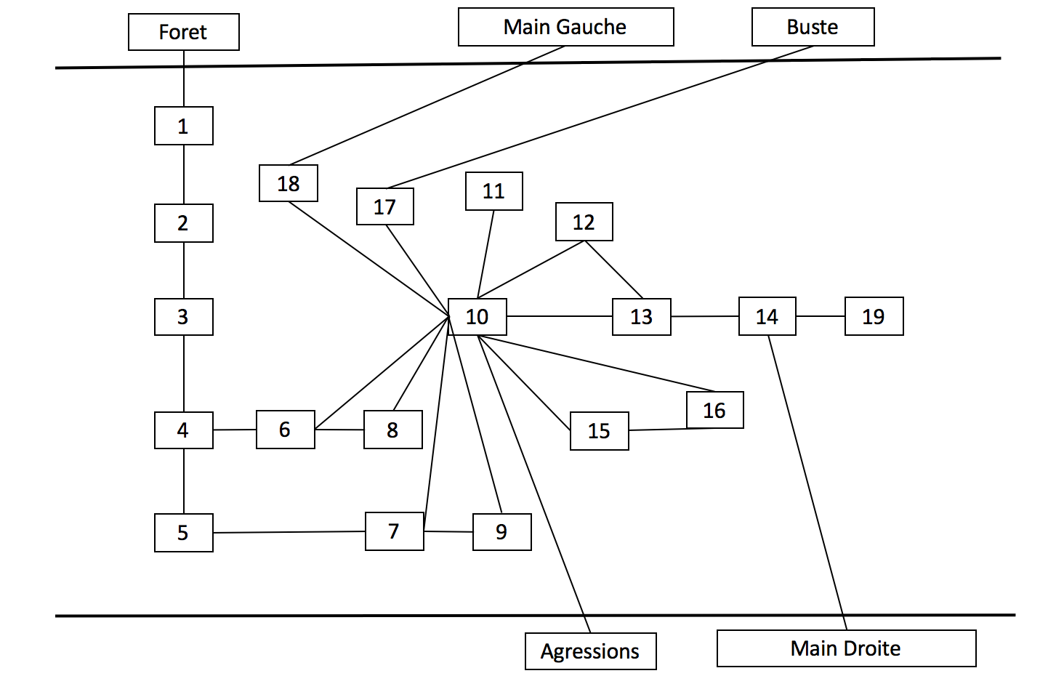

1 : Mandrin

2 : Vis centrale

3 : Roue dentée 1

4 : Roue dentée 2

5 : Roue dentée 3

6 : Arbre rotation 2

7 : Arbre rotation 3

8 : Ecrou serrage 2

9 : Ecrou serrage 3

10 : Corps creux central

11 : Tige

12 : Vis de serrage

13 : Manivelle droite

14 : Manche droit en bois

15 : Capot

16 : Vis X2

17 : Plaque

18 : Manche gauche en bois

19 : Embout en métal

On remarque qu’un certain nombre de pièces sont liées au bâti. C’est la prise en compte du jeu fonctionnel.

### Fonctions principales et d’adaptation

***Fb1 :*** serrage du capot sur le corps central

***Fb2 :*** relier la plaque au corps principal

***Fb3 :*** Assembler les composants externes

***Fb4 :*** Assembler manivelle droite avec le manche droit en bois

***Fb5 :*** Disposer les arbres de rotation sur le corps creux central

***Fb6 :*** Guider la vis centrale par raport le corps creux

# Analyse des coûts

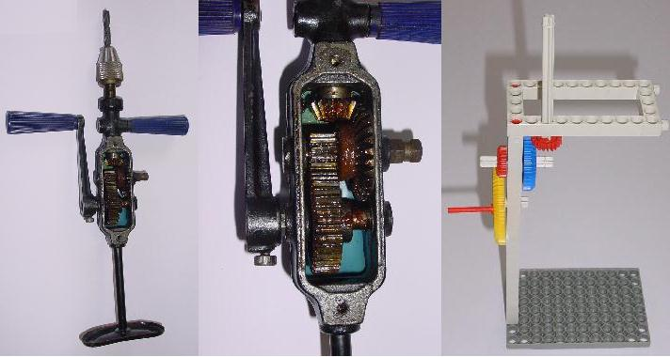

2

1

3

4

5

6

7

8

9

10

Dans cette partie nous déterminons à la fois les coûts relatifs aux pièces et aux fonctions réalisées. Cette analyse nous permettra de proposer des améliorations économiques et de chiffrer la répartition de la valeur.

1. **Innovation proposées**

L’analyse des coûts nous permet de cibler les pièces et fonctions associés qui sont coûteuses. Nous remarquons donc que :

# Conclusion

Cette étude nous a permis de faire une **étude des coûts** de la perceuse à main. Nous avons grâce à cette étude pu déterminer des **axes d’amélioration** du produit dans le but de **diminuer les prix de fabrication** pour notre client.